Formål:
Princip for rusmidler har til formål at informere om love, regler og retningslinjer for rusmidler på Ishøj Skole. Med rusmidler menes i dette princip primært rygning (inkl. e-cigaretter, snus, osv) og alkohol.
Mål:
- At alle der færdes på Ishøj Skoles matrikel har kendskab til, at matriklen er røgfrit område (i henhold til gældende lovgivning).
- At skolens elever forbliver røgfri gennem hele deres skolegang.
- At skolens elever bliver bevidste om de skadelige virkninger ved alkohol og er bekendt med Sundhedsstyrelsens anbefalinger om at udsætte deres alkoholdebut.
Indledning:
Ishøj Skole har mange udendørs faciliteter, der er frit tilgængelige uden for åbningstid. Det er et stort aktiv for lokalsamfundet at kunne gøre brug af disse tilbud, fx multibaner, Åhaven, legeplads, mm. Desværre findes der jævnligt rester fra brug af forskellige rusmidler på skolens område, især efter weekenden (fx lattergaspatroner, snusbeholdere, flasker/dåser, mm.). Skolebestyrelsen anbefaler på den baggrund, at de lokale forældre aktivt tager ansvar for at passe på skolens faciliteter, samt i fællesskab passer godt på de unge mennesker, der gør brug af skolens område uden for åbningstiden.
Skolens ansvar:
- Ishøj Kommune har indført røgfri skoledag på kommunenes skoler. Det betyder, at personale og elever ikke må ryge i skole/arbejdstiden.
- Det er indført ved lovgivning, at skolens matrikel er røgfri. Røgfri matrikel betyder, at alle der færdes på Ishøj Skoles matrikel, også fritidsbrugere, ikke må ryge på matriklen.
- Ledelse og personale tager ansvar for at holde skolens matrikel og skoledagen røgfri.
- Skolebestyrelsen sørger med mellemrum for at gøre fritidsbrugere opmærksom på, at matriklen er røgfri.
- Sundhedsstyrelsen anbefaler, at unge under 18 år ikke drikker alkohol. Det er derfor ikke tilladt for unge under 18 år at indtage alkohol i forbindelse med arrangementer i Ishøj Skole og Sfo.
- Ishøj skole sikrer undervisning om alkohol og rygning og deres skadevirkninger for elever i 7. klasse og opefter.
- Klasselæreren adresserer på et forældremøde i 6. klasse emnet alkohol, rygning og fester, evt. i samarbejde med SSP. Senest i 7. klasse udfærdiges en forældreaftale med de aftaler, der indgås forældrene imellem i den forbindelse (Se bilag 1).
- Ved arrangementer med forældredeltagelse (klassevis eller for hele skolen/sfo’en) vil det være tilladt for de voksne at medbringe/købe alkohol i begrænset omfang.

Forældrenes ansvar:
- Forældrene overholder gældende lovgivning ved ikke at ryge på skolens område og tager ansvar for at holde skolens matrikel røgfri.
- Forældrene i de enkelte klasser indgår i konstruktiv dialog ved udarbejdelsen af forældreaftale omkring alkohol og festkultur, idet forskellige holdninger til emnet respekteres.
- Forældrene er opmærksomme på at undlade eller begrænse eget indtag af alkohol ved klasse- og skole/sfo-arrangementer.
Elevernes ansvar:
- Eleverne ryger ikke på skolens område, jf. gældende lovgivning.
- Eleverne indtager ikke alkohol i forbindelse med arrangementer i skole og sfo.
- Eleverne tager ansvar for at passe på skolens udendørs faciliteter, når de opholder sig på skolens/sfo’ens område uden for åbningstid.
Succeskriterier
Der stræbes efter, at elever fra Ishøj Skole ikke ryger eller drikker alkohol i deres tid på Ishøj Skole.
Tilsyn
Tilsyn og eventuel revidering planlægges til andet halvår 2023.
Evt. bilag/links
Sundhedsstyrelsen anbefalinger om alkohol / Sundhedsstyrelsen: Dit barns festkultur (grundskolen) /
Unges alkoholforbrug – fakta om alkohol
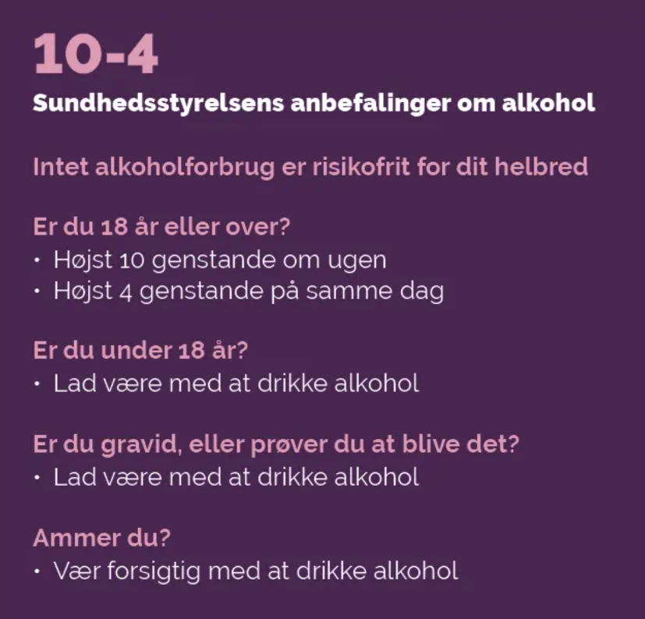

Bilag 1
Skolebestyrelsens har indhentet følgende anbefalinger til forældre/klassekontrakter fra alkohologsamfund.dk og Sundhedsstyrelsens hæfte om ”Dit barns festkultur (grundskolen)”:
Anbefalinger om Klasse- og forældreaftaler
For at sikre en god dialog og skabe rammer for de unges festkultur kan skolerne i samarbejde med forældre og elever skabe fælles normer og regler for alkohol og rygning. For at komme problemer i forkøbet er det vigtigt at starte dialogen om alkohol og rygning allerede i 5.-6. klasse. I 7. klasse er det en god idé, at forældre og lærer inddrager eleverne og skaber en fælles diskussion af, hvilke konsekvenser der er ved rusmidler og rygning. I 8.- 9. klasse er det vigtigt at støtte hinanden i at aftaler bliver overholdt for at undgå drikkepres i klasserne. Det indebærer, at forældre snakker sammen på tværs af klasser og skoler, så man kan afslå argumenter som ”alle andre må godt”.
